新闻稿
2023年3月23日
smart携手NVIDIA在智能驾驶领域展开深度合作
全新数据中心赋能未来都市交通
- 自2024年起，smart旗下最新车型将搭载NVIDIA DRIVE Orin集中式计算平台。
- smart将与NVIDIA合作开发全新数据中心，赋能高级别智能驾驶系统研发与模型训练。

（2023年3月23日，杭州）致力于“探索未来都市交通最佳解决方案”，新奢智能纯电汽车品牌smart今日宣布将与NVIDIA在智能驾驶领域展开深度合作，携手开发全新数据中心，赋能高级别智能驾驶系统和智能AI系统研发。同时，自2024年起，smart将基于NVIDIA DRIVE Orin 系统级芯片（SoC）打造搭载高级别智能辅助驾驶系统的最新车型，以科技之力一起让明天更smart点。
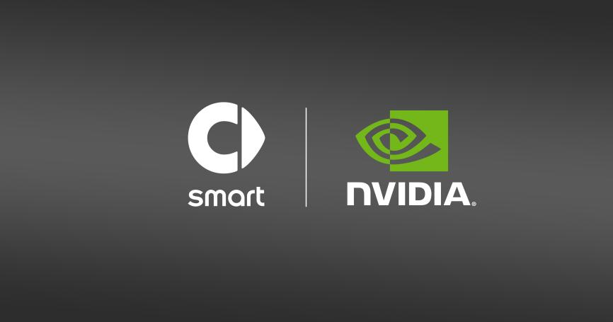
smart携手NVIDIA在智能驾驶领域展开深度合作
smart品牌全球公司研发副总裁羊军先生表示：“我们很高兴能与NVIDIA在智能驾驶、加速计算和软件研发领域建立长期合作。在未来，smart将凭借持续创新，并与行业前沿的杰出伙伴携手共创，不断探索更安全、更可靠的智能交通体验，成为用户可持续进化的明日都市密友。”
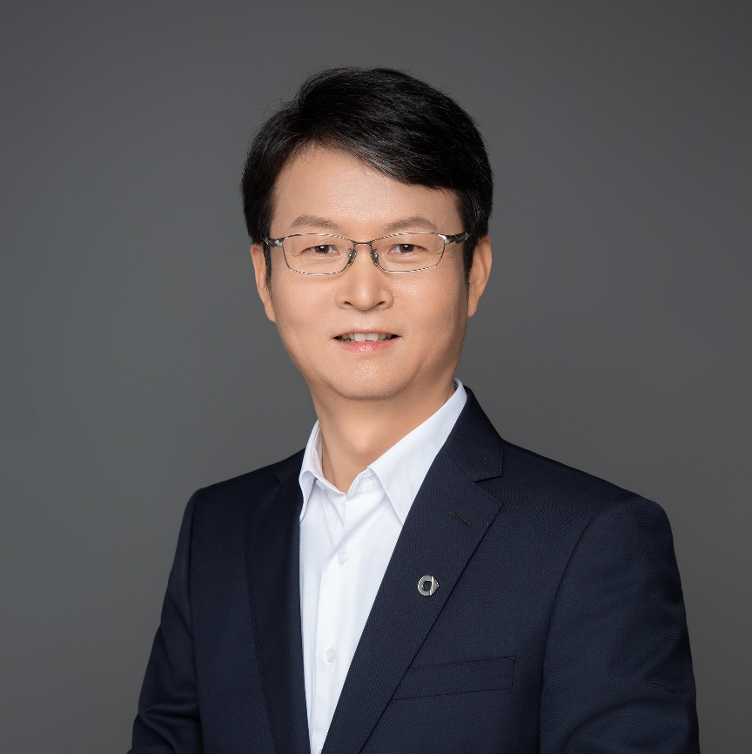
smart 品牌全球公司研发副总裁羊军先生
实力加持 共创明日智能都市交通
自2024年开始，smart将采用NVIDIA DRIVE Orin作为最新车型的集中式计算平台，支持品牌自研的 smart Pilot Assist智能辅助驾驶系统，为用户带来更智能的辅助驾驶及更可靠的主动安全产品体验。同时，smart将与NVIDIA携手开发智能驾驶专用的全新数据中心，加速高级别智能辅助驾驶系统和智能AI系统研发，提升模型训练效率，持续以科技实力加持未来都市智能交通。
“NVIDIA正与smart通力合作，打造高度可编程的‘软件定义汽车’，随着时间推进，smart旗下产品将变得更强大、更安全。”NVIDIA中国区汽车事业部总经理刘通先生表示：“我们相信，借助NVIDIA面向自动驾驶汽车开发的数据中心解决方案，smart将为用户提供安全高效、持续升级的智能出行体验。”
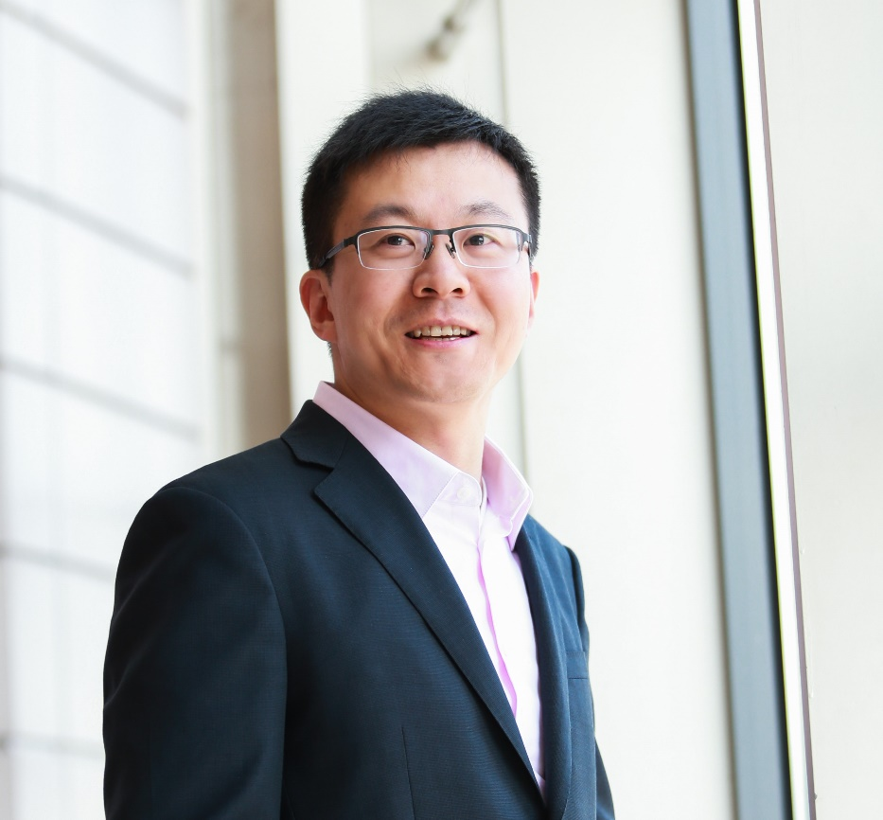
NVIDIA中国区汽车事业部总经理刘通先生
高性能NVIDIA DRIVE Orin专为“软件定义汽车”设计，可通过OTA软件在线升级实现智能辅助驾驶能力在汽车全生命周期内的持续优化。作为全球领先的系统级芯片，NVIDIA DRIVE Orin算力可达254 TOPS（每秒可执行254万亿次运算），能够为高级别智能辅助驾驶功能、置信视图、数字集群以及 AI 驾驶舱提供充足算力，并且符合ISO 26262 ASIL-D等系统安全标准。
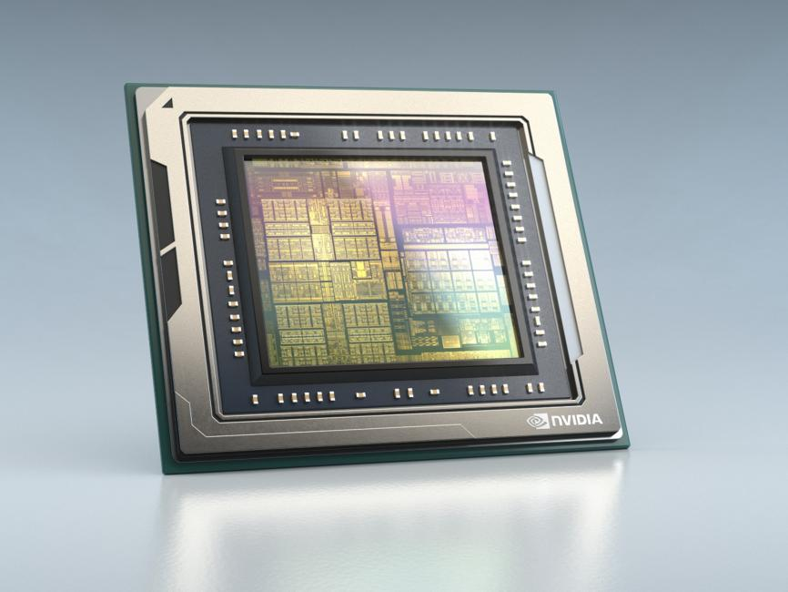
NVIDIA DRIVE Orin系统级芯片（SoC）
践行品牌愿景 持续提升科技实力
秉持定义新奢、科技导向、潮趣共创的品牌内核，smart致力于研发创新，提升品牌科技实力，并以高级别智能驾驶软件全栈自研为目标，于2022年5月设立smart机器人科技有限公司，全力构建业界前沿的智能驾驶科技研发团队。目前智能驾驶团队成员遍及上海、北京和杭州，正高效协同、稳步推进研发进度，现已完成smart Pilot Assist智能辅助驾驶系统的开发框架搭建，进入实车迭代测试阶段。
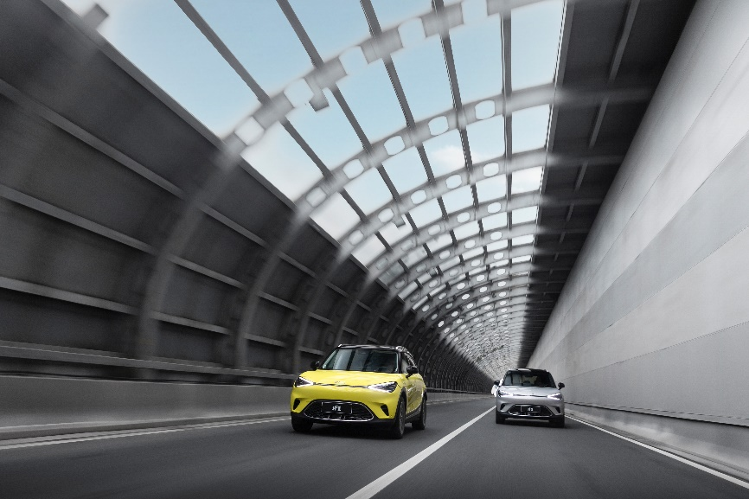
smart致力于构建业界前沿的智能出行科技研发平台
迈入全速运营新阶段，smart品牌始终秉承“探索未来都市交通最佳解决方案”的前瞻愿景，并携手领先的科技行业伙伴持续共创，赋予都市交通更多意义非凡的智能体验，一起让明天更smart点。
-结束-

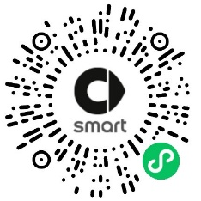  smart汽车官方小程序 |   smart汽车官方APP

了解最新信息，请访问
smart全球媒体中心：https://media.smart.com/zh-chs/
smart 汽车官方网站：https://www.smart.cn/

媒体垂询
项璟怡 jingyi.xiang@smart.com

smart品牌全球公司简介
自90年代品牌诞生以来，smart始终肩负着“探索未来都市交通最佳解决方案”的愿景。2019年，smart品牌全球公司正式成立，以“中欧双核，全球布局”为前瞻发展战略，致力于将smart塑造为全球领先的新奢智能纯电汽车品牌。
smart现已完成品牌、产品及商业模式的全面焕新。其新一代纯电动车家族由smart研发团队主导工程研发，梅赛德斯-奔驰全球设计团队负责设计。代表smart品牌焕新的首款紧凑型纯电SUV——精灵#1已于2022年4月全球首秀，在中国率先交付，并销往欧洲市场。从2022年起至2024年，smart将每年为用户带来一款全新车型，进入更多细分市场，持续丰富新一代smart纯电动车家族矩阵。

